江苏丰山集团股份有公司环保公开信息
- 基础信息
- 企业营业执照
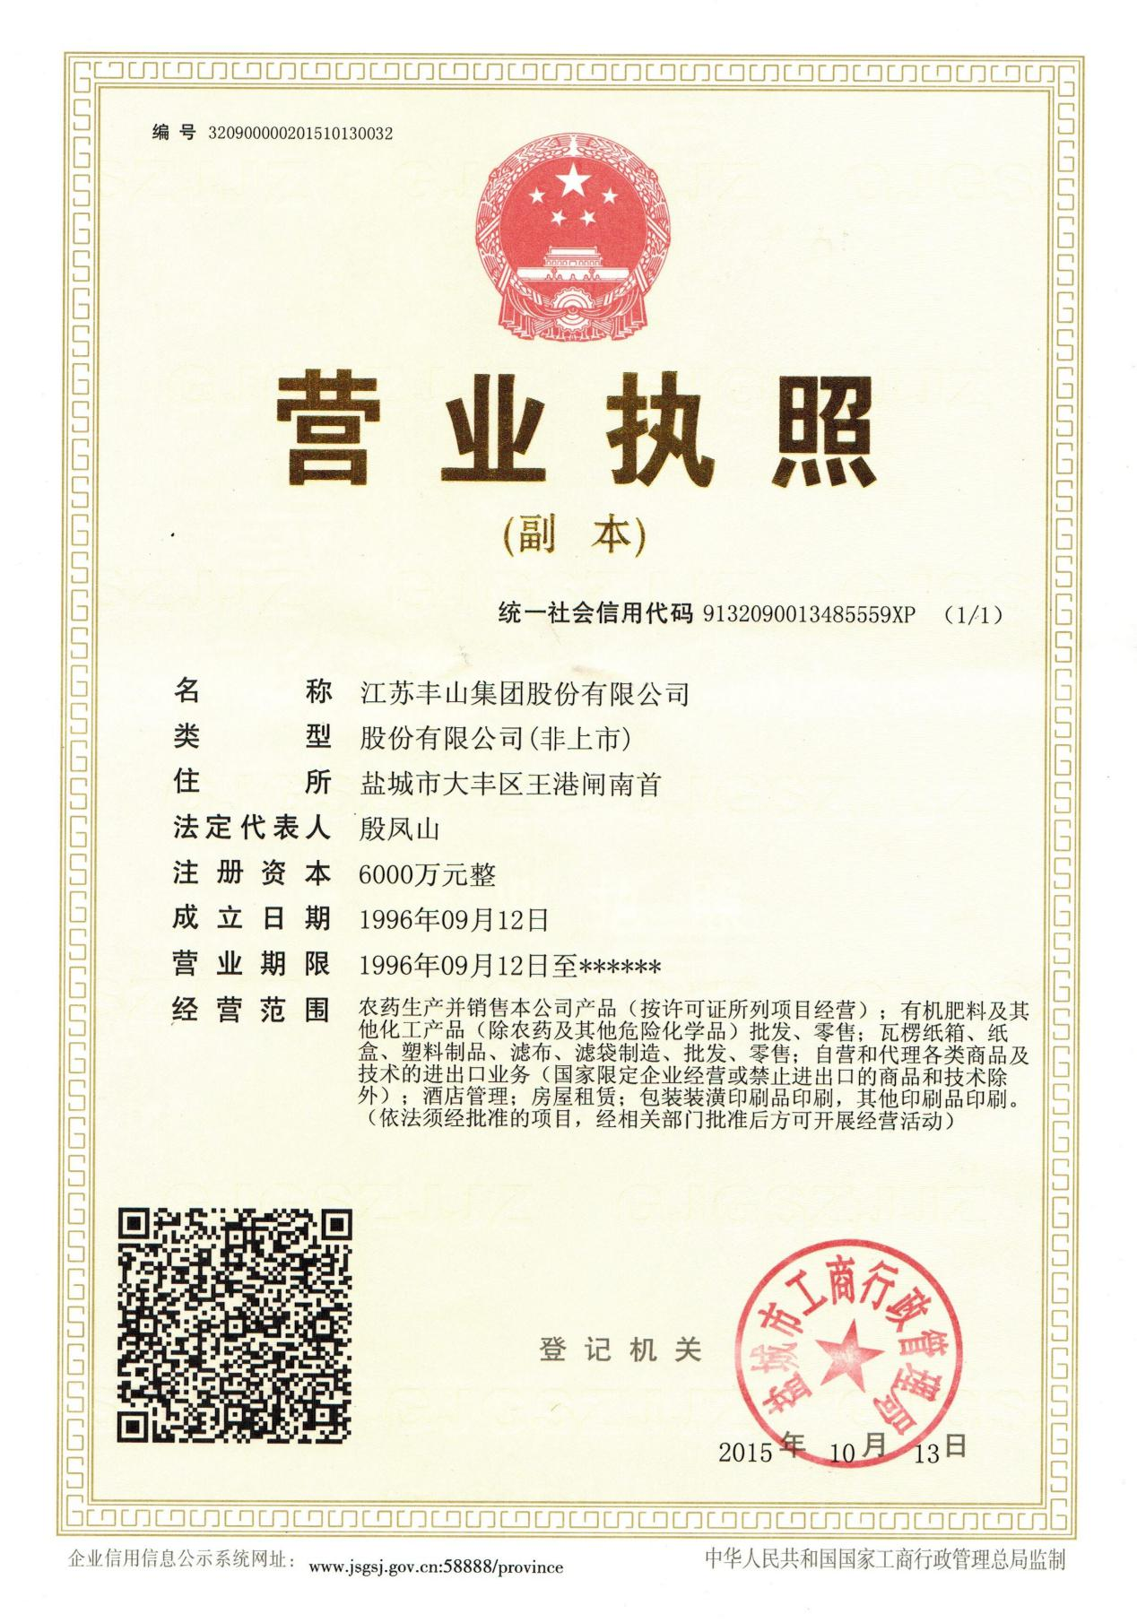
- 排污信息

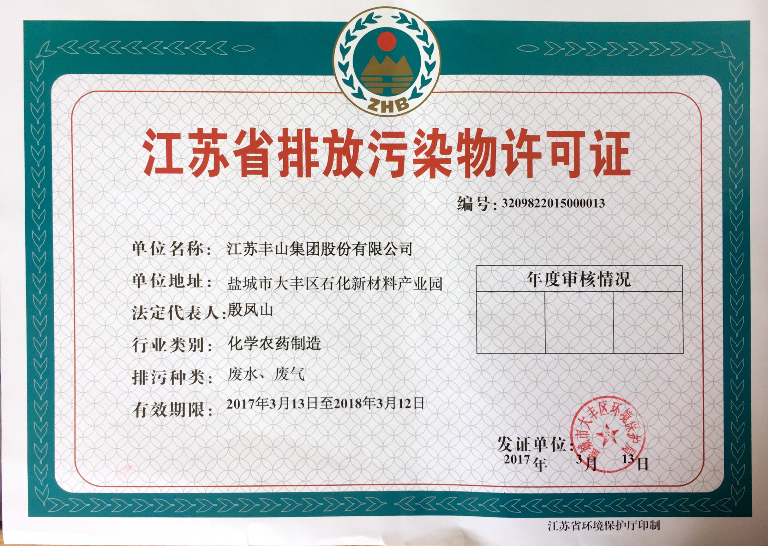
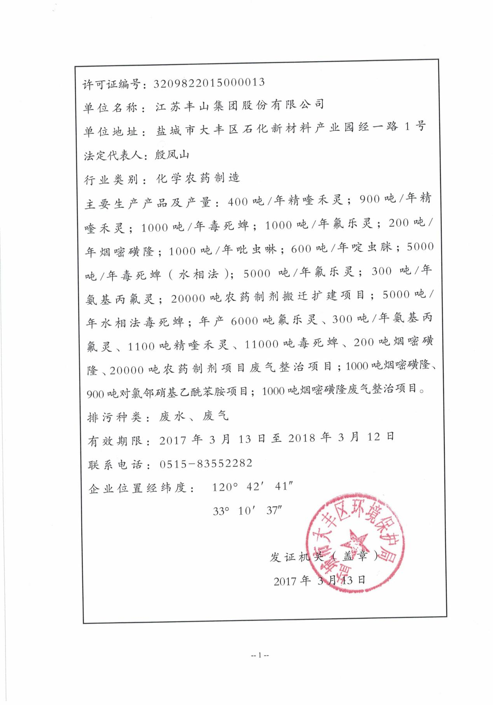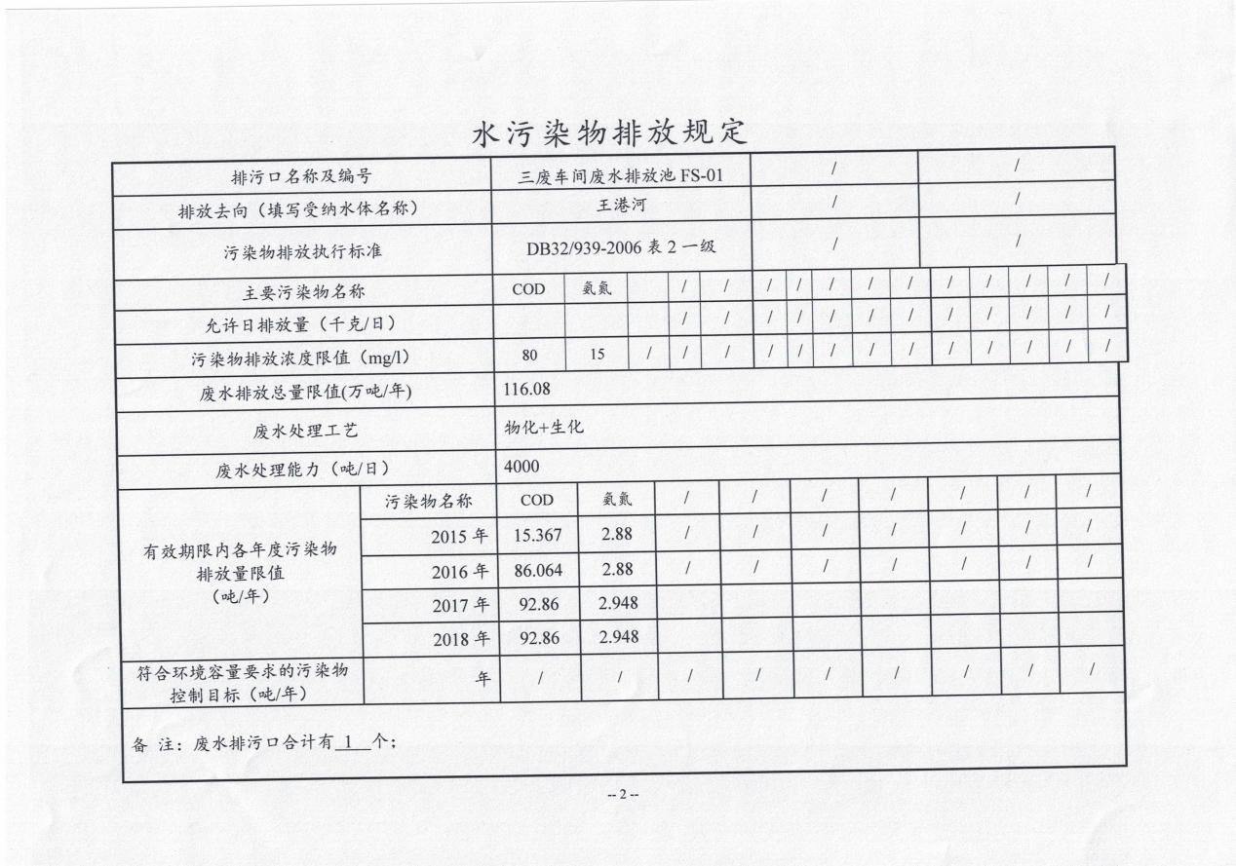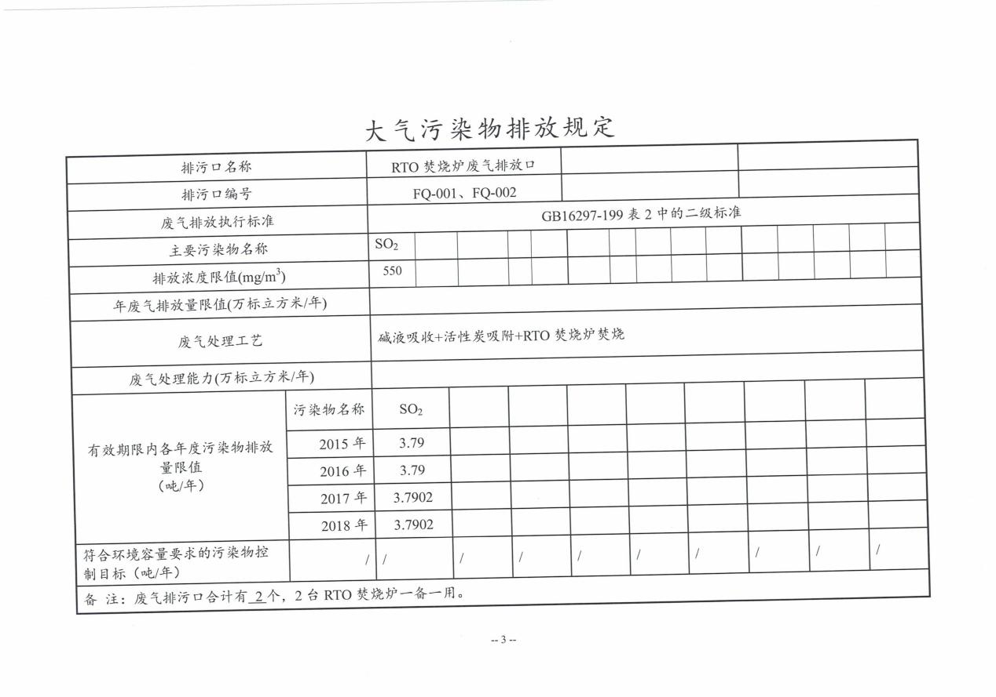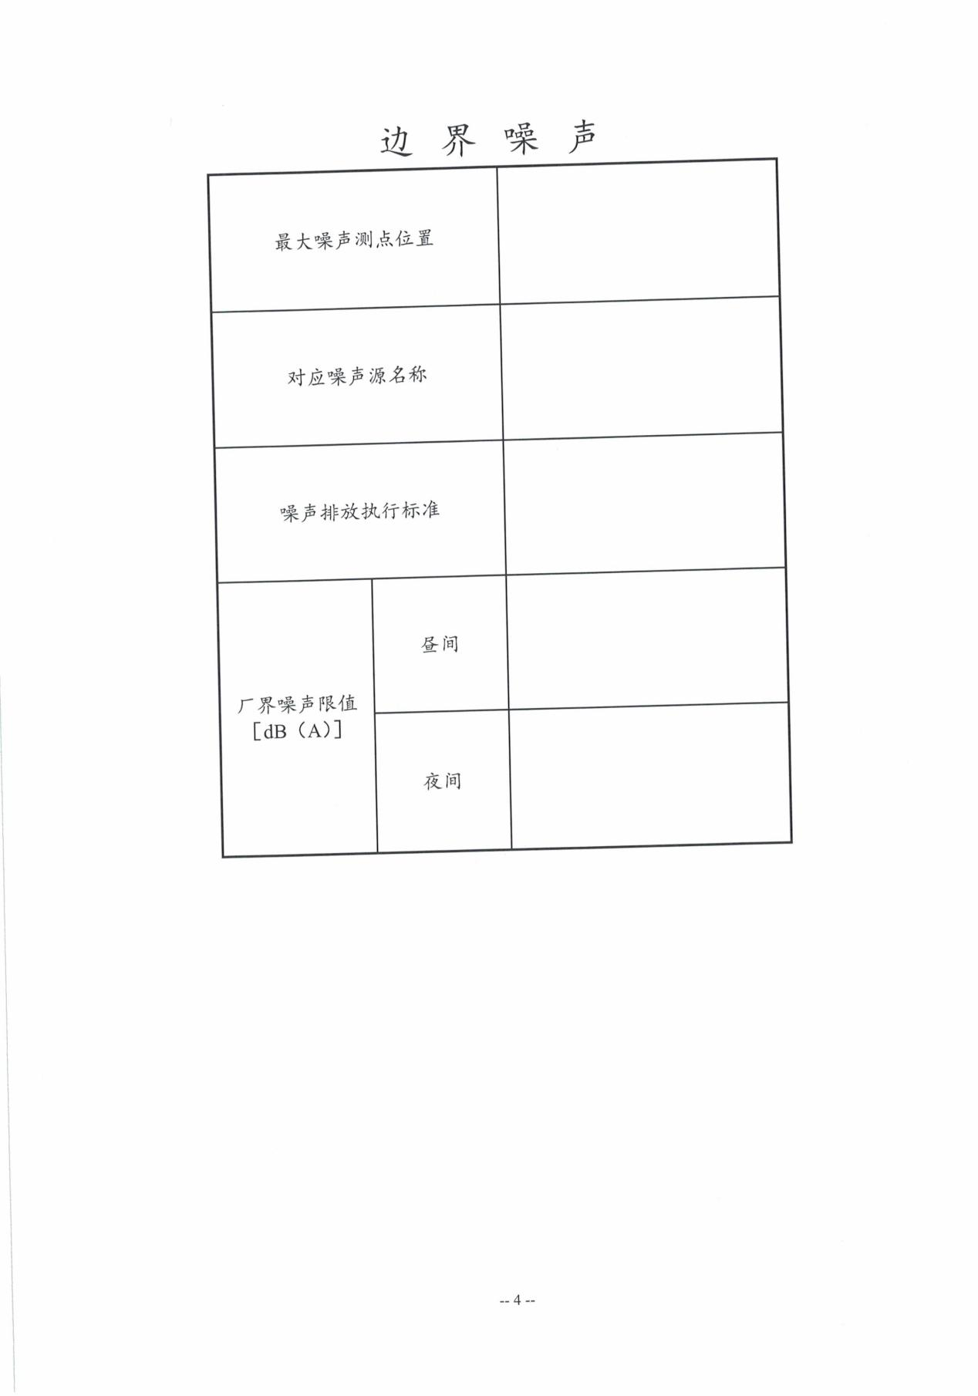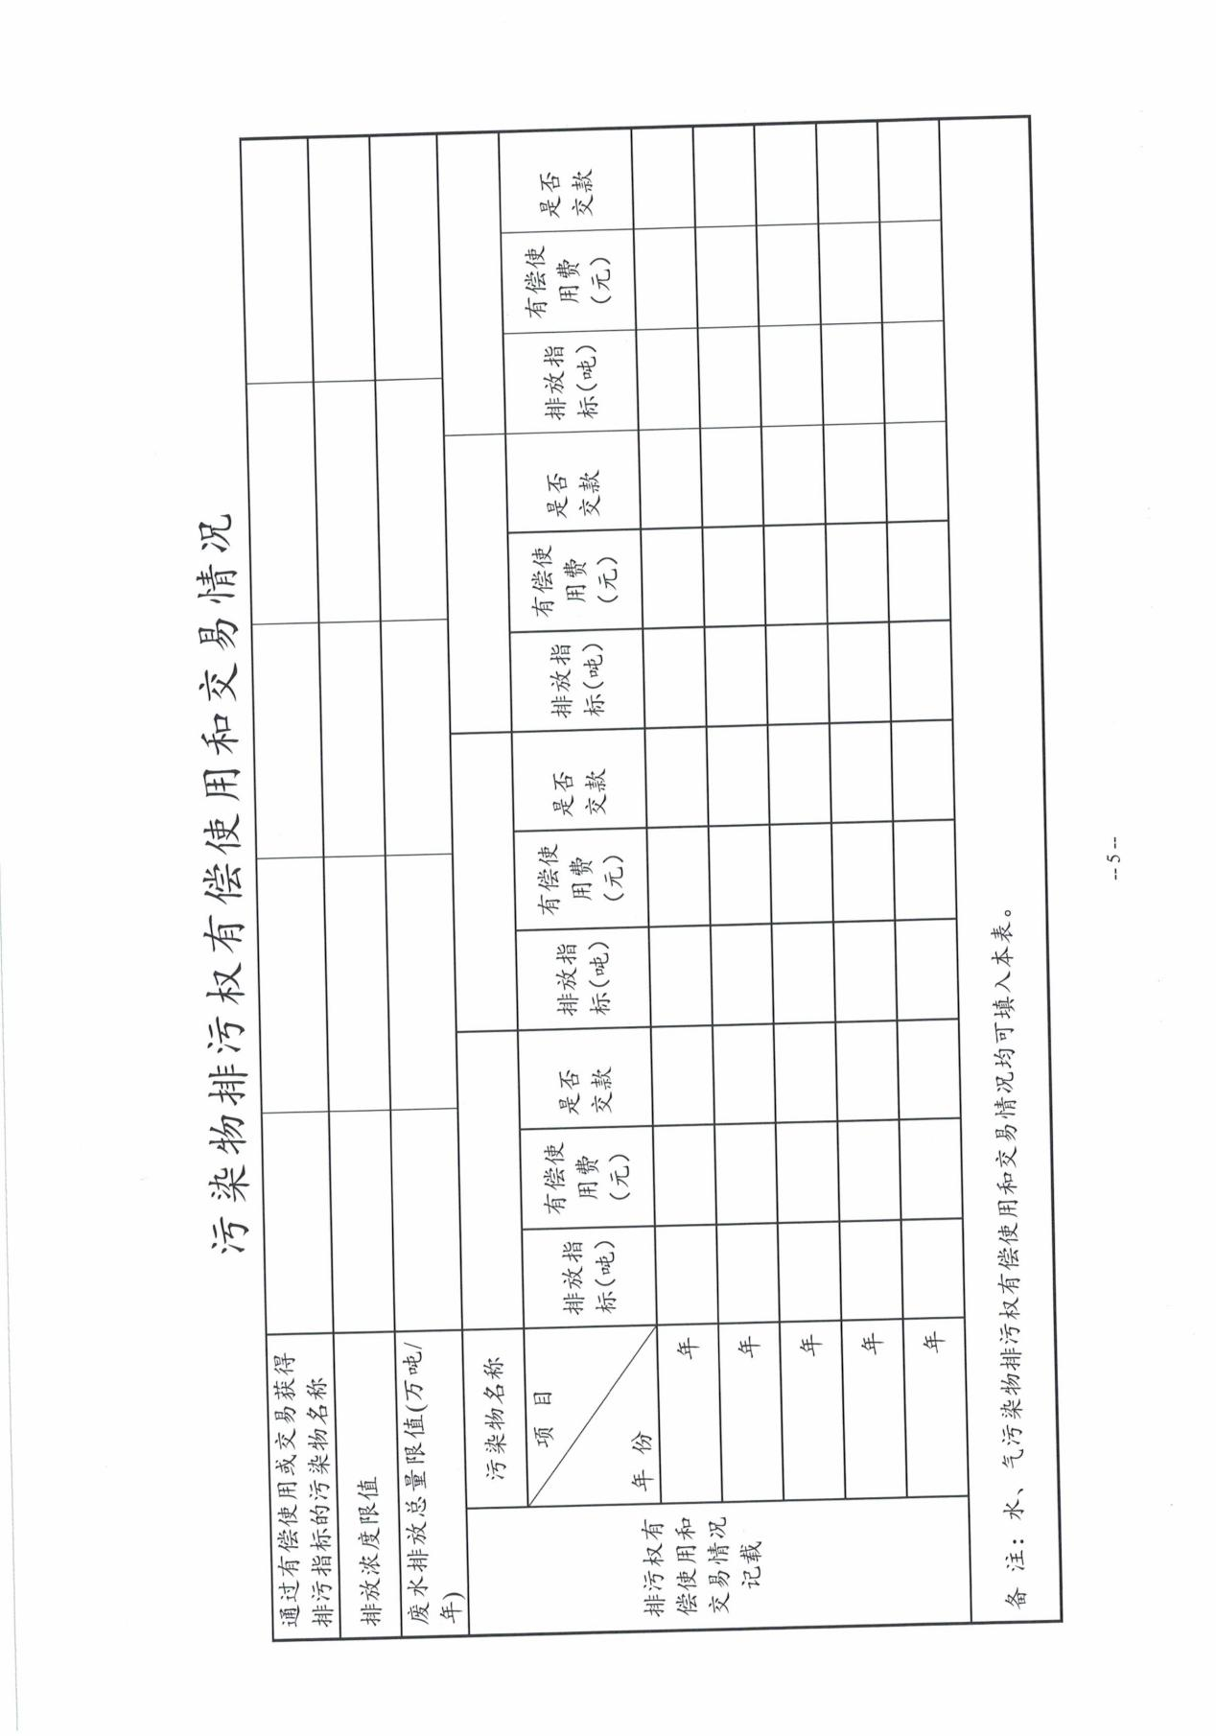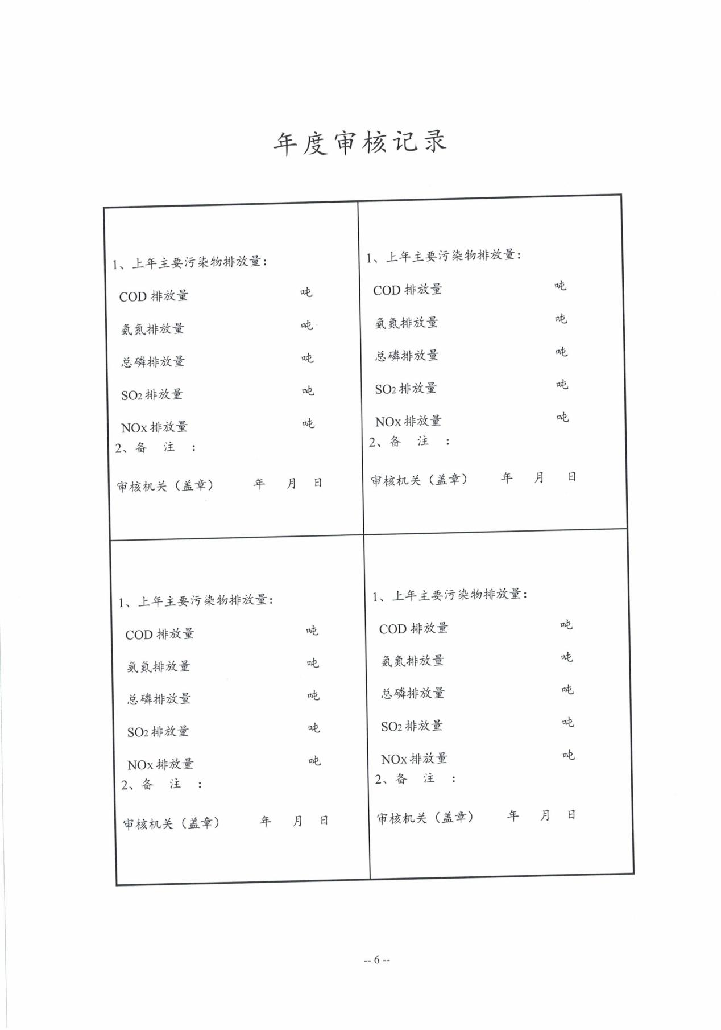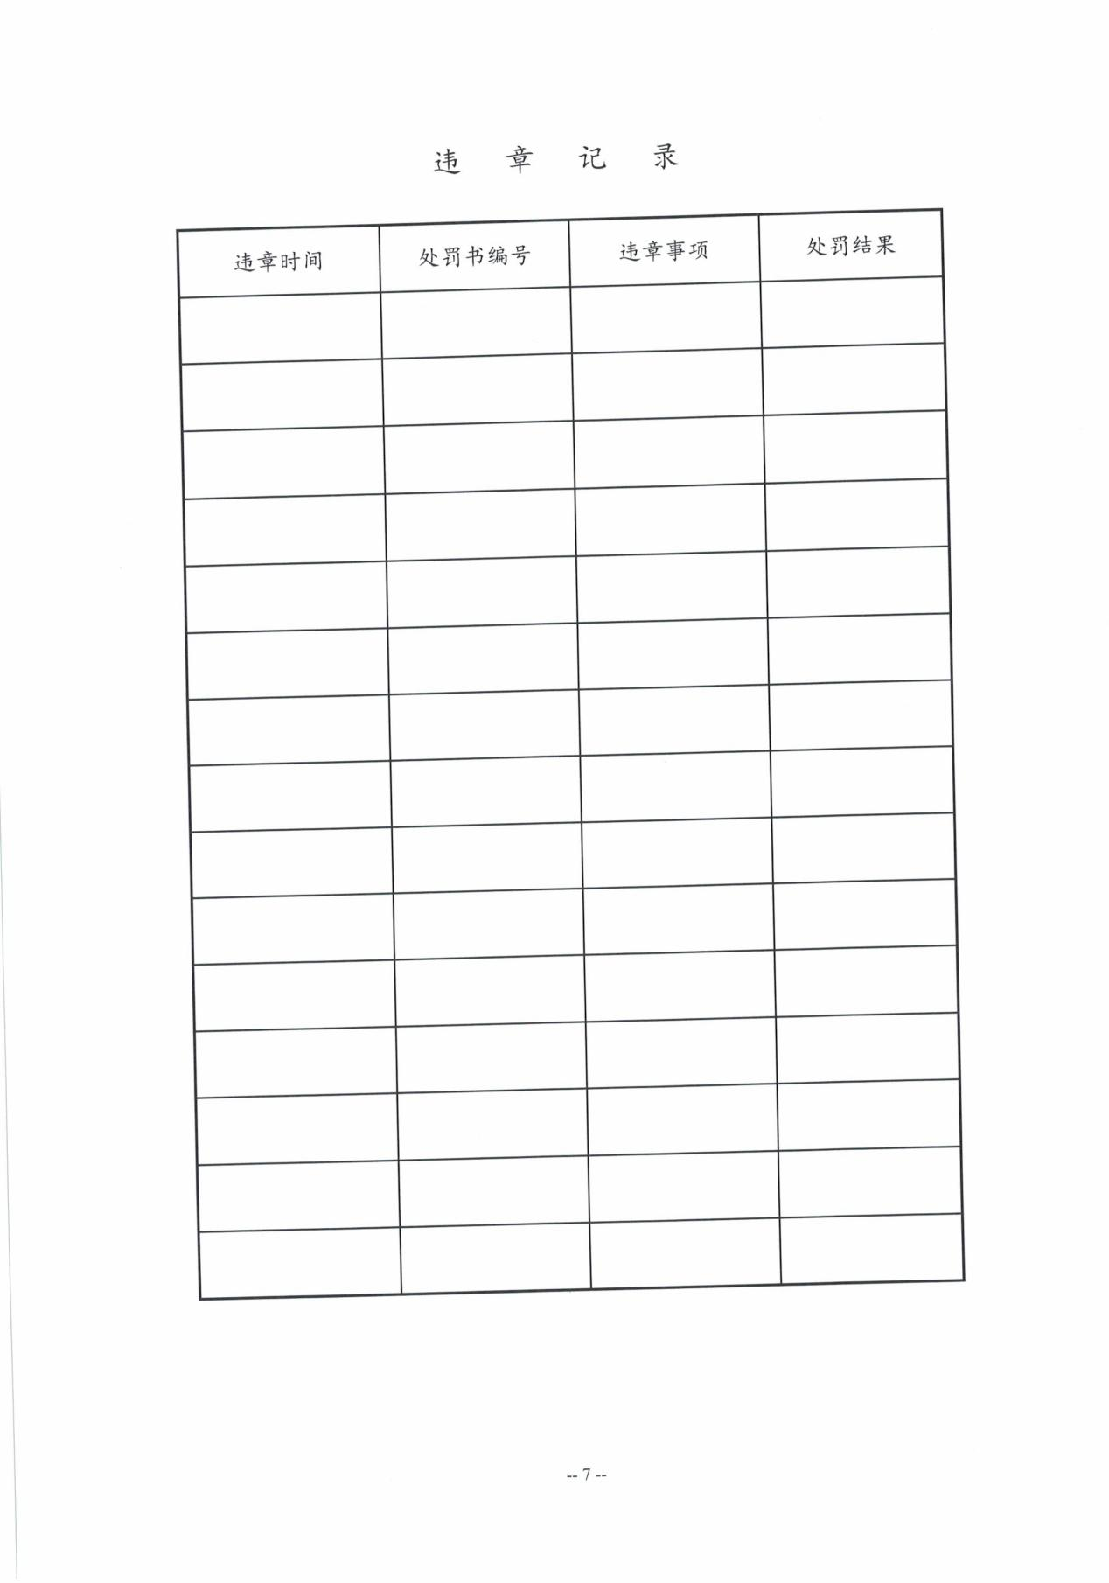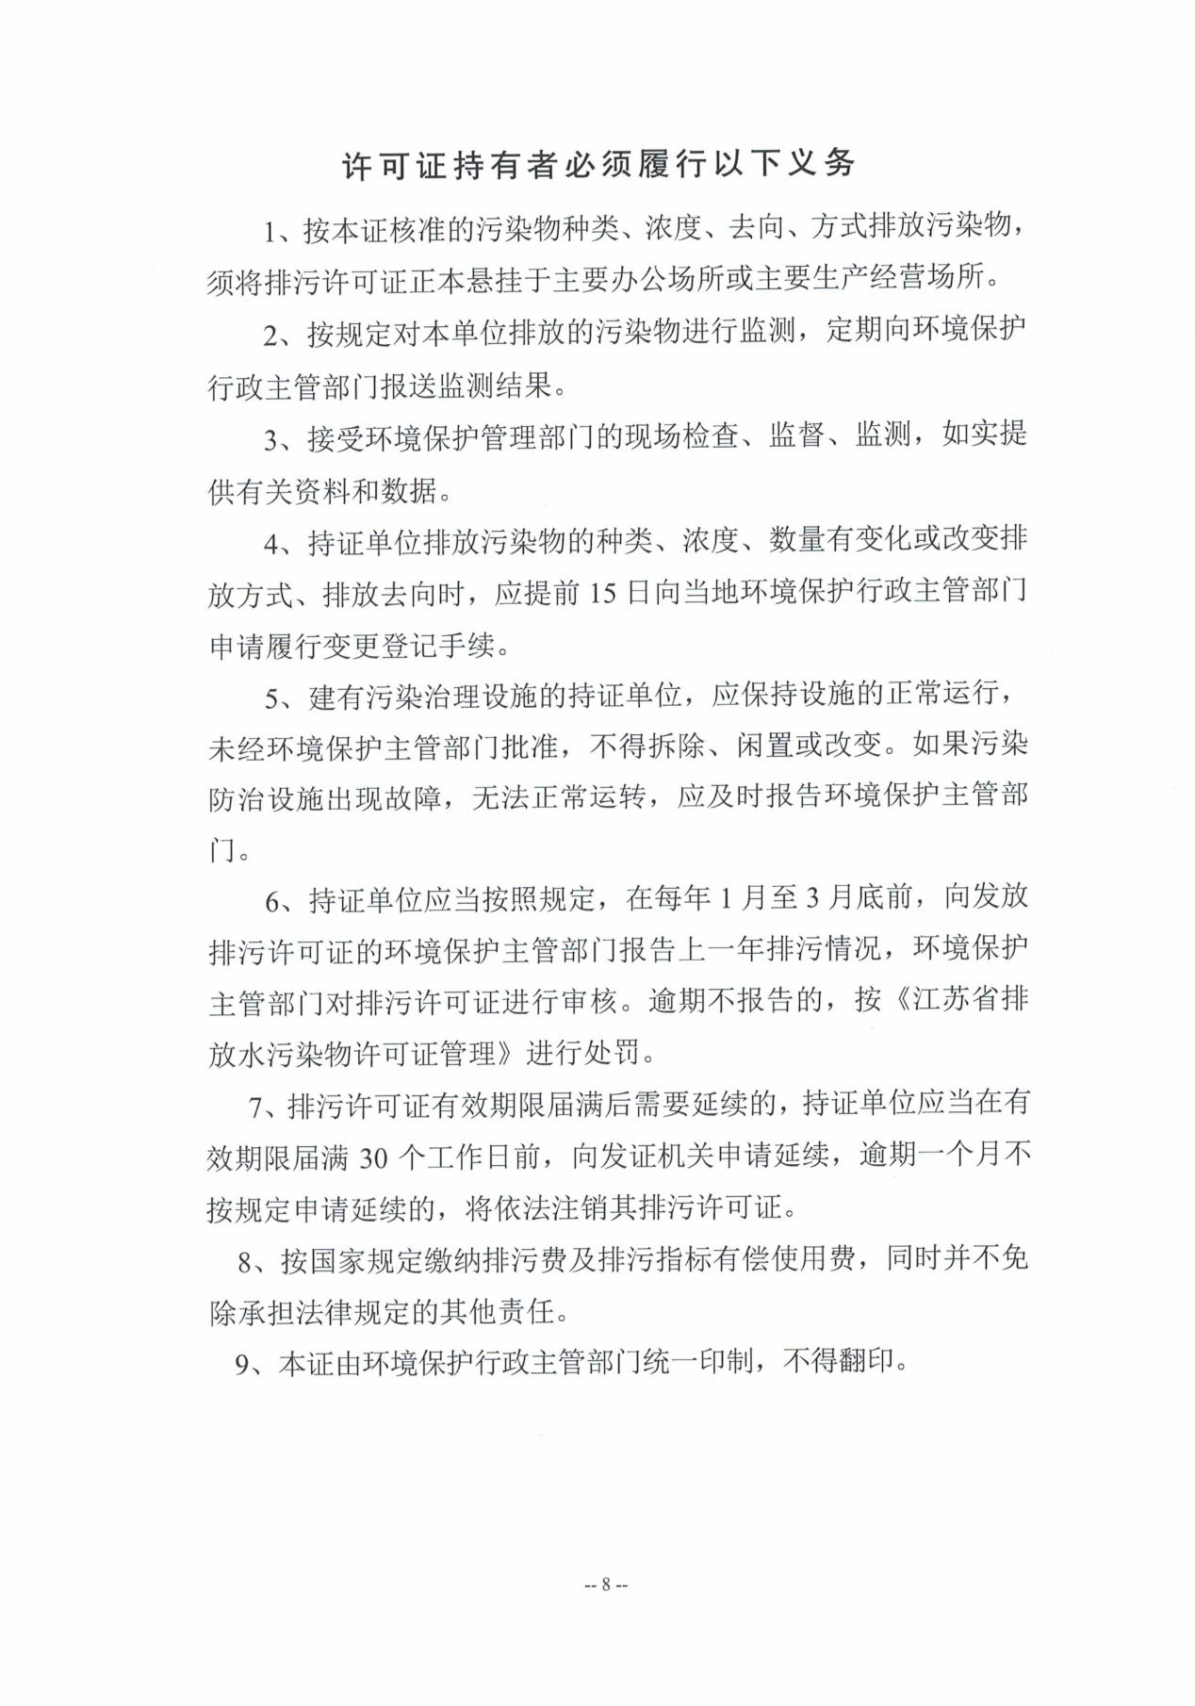

- 防治污染设施的建设和运行情况
公司建有废水厌氧、好氧生化处理设施、高盐废水三效蒸发设施、含磷废水深化处理设施、废水微电解铁床处理设施、废气RTO焚烧处理设施等污染物治理设施，全部有效运行。
1、废水好氧生化处理设施
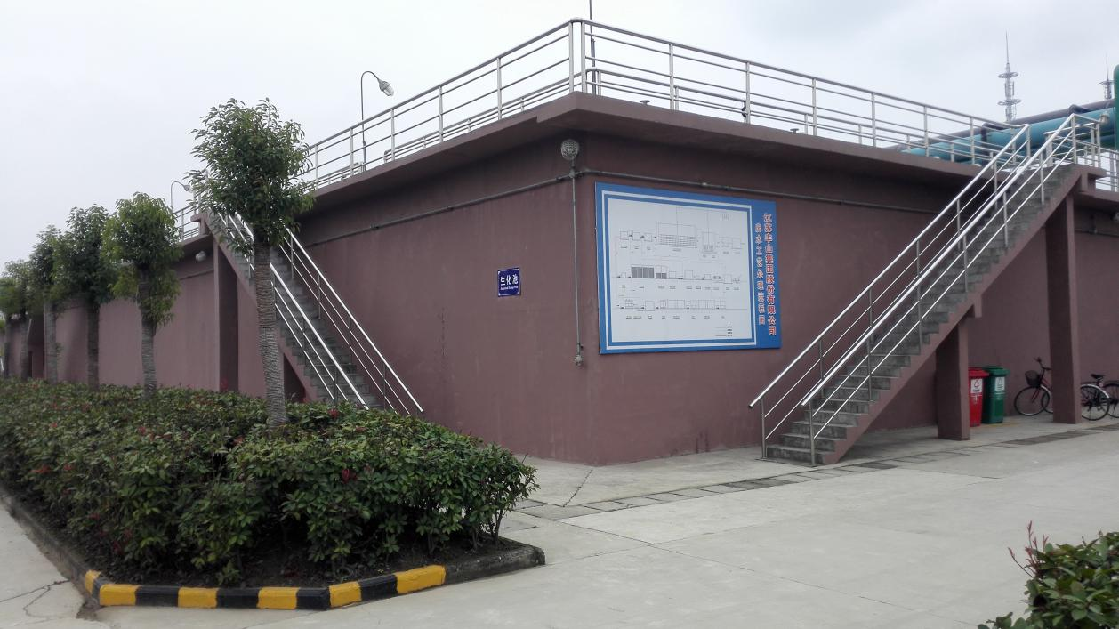

2、生化系统处理公用工程管架
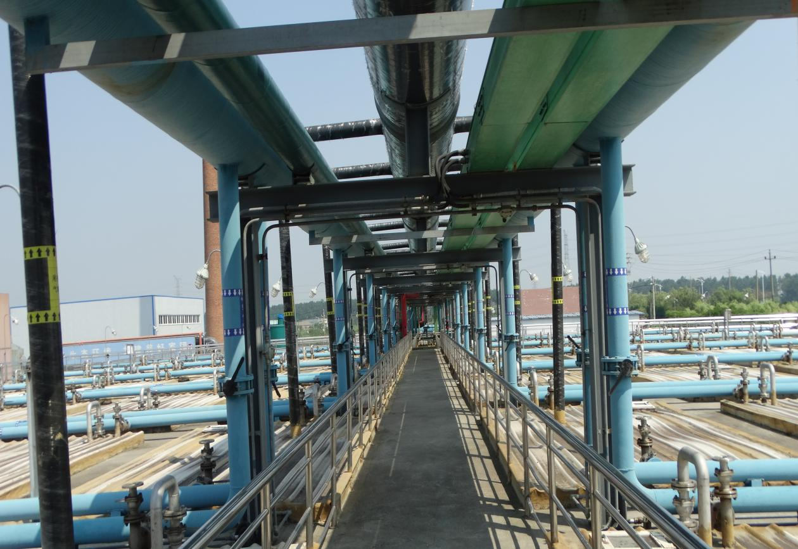

3、高盐废水三效蒸发设施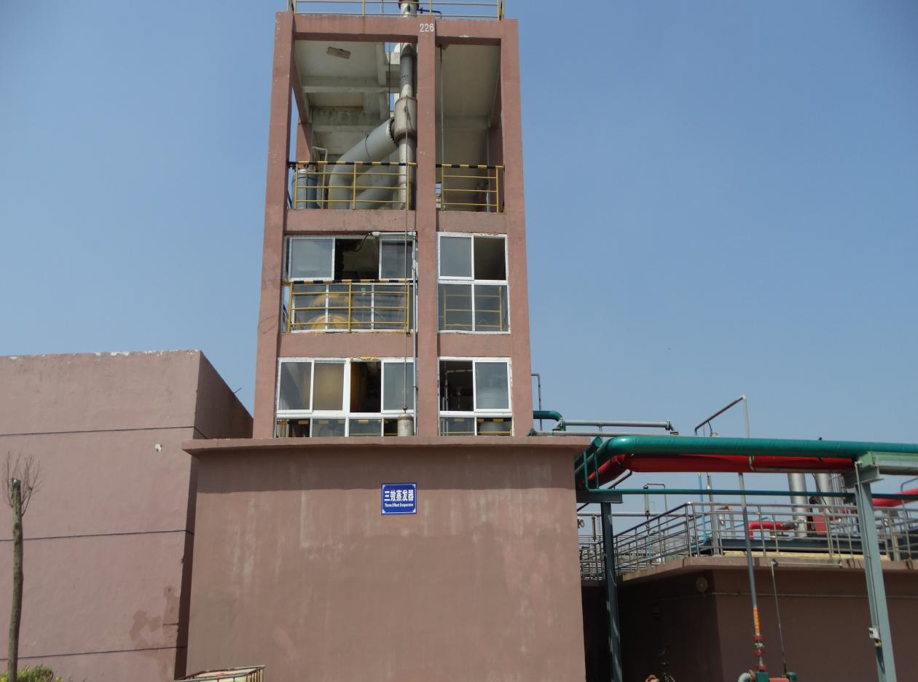

- 含磷废水处理设施
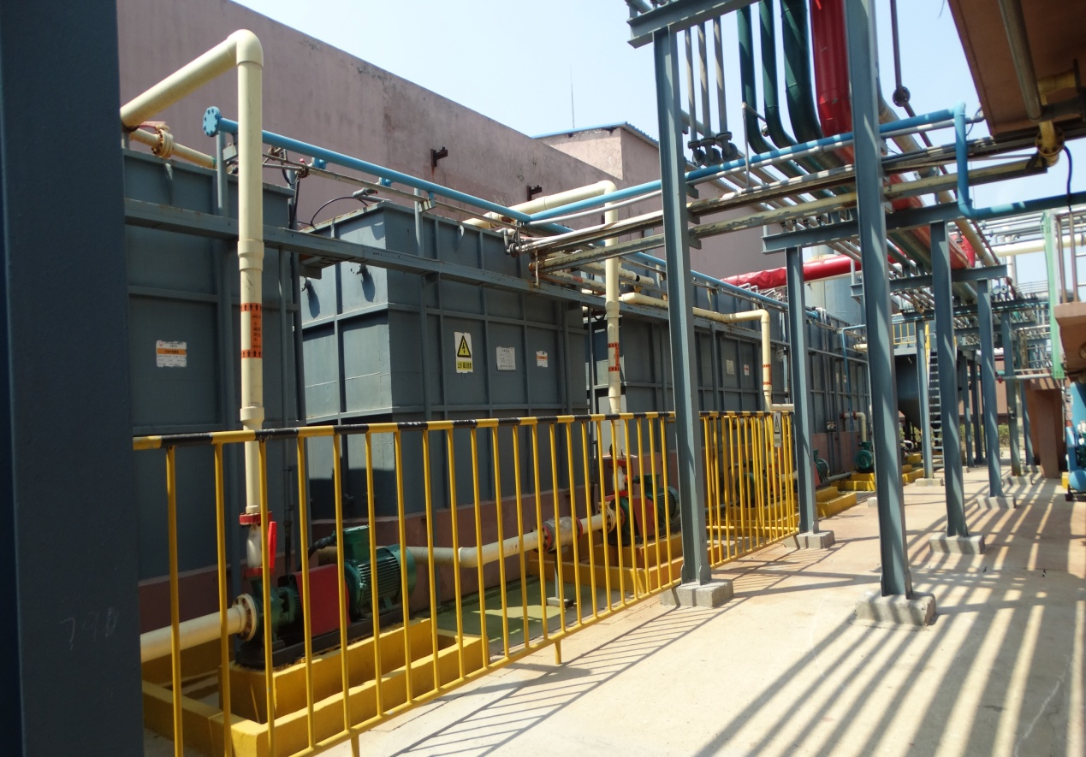
5、废气RTO焚烧处理设施
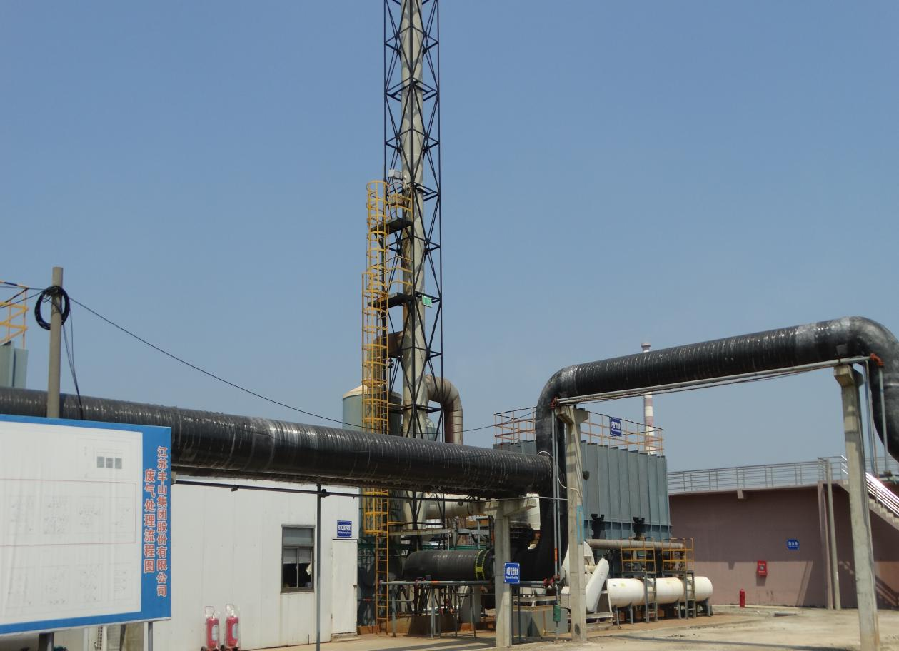
6、辐流沉淀池

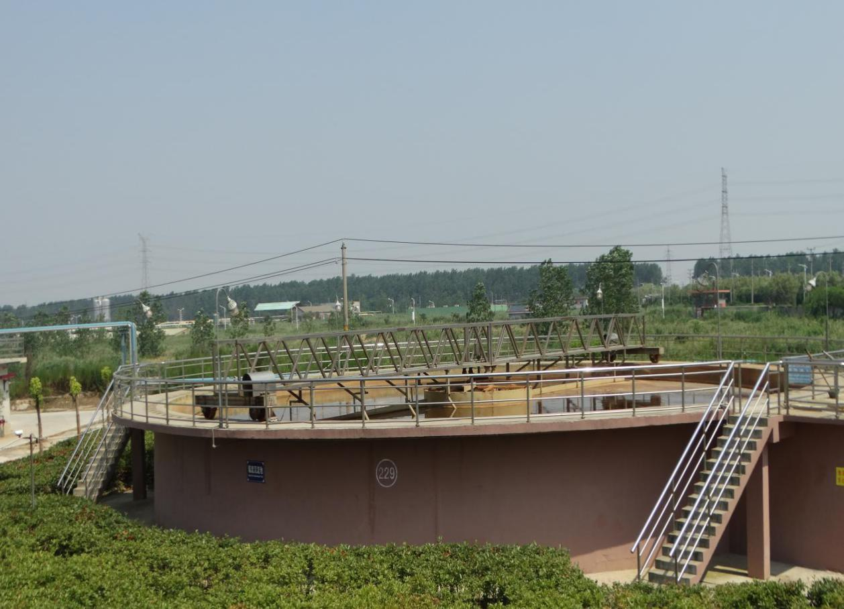

7、韩国进口旋涡风机
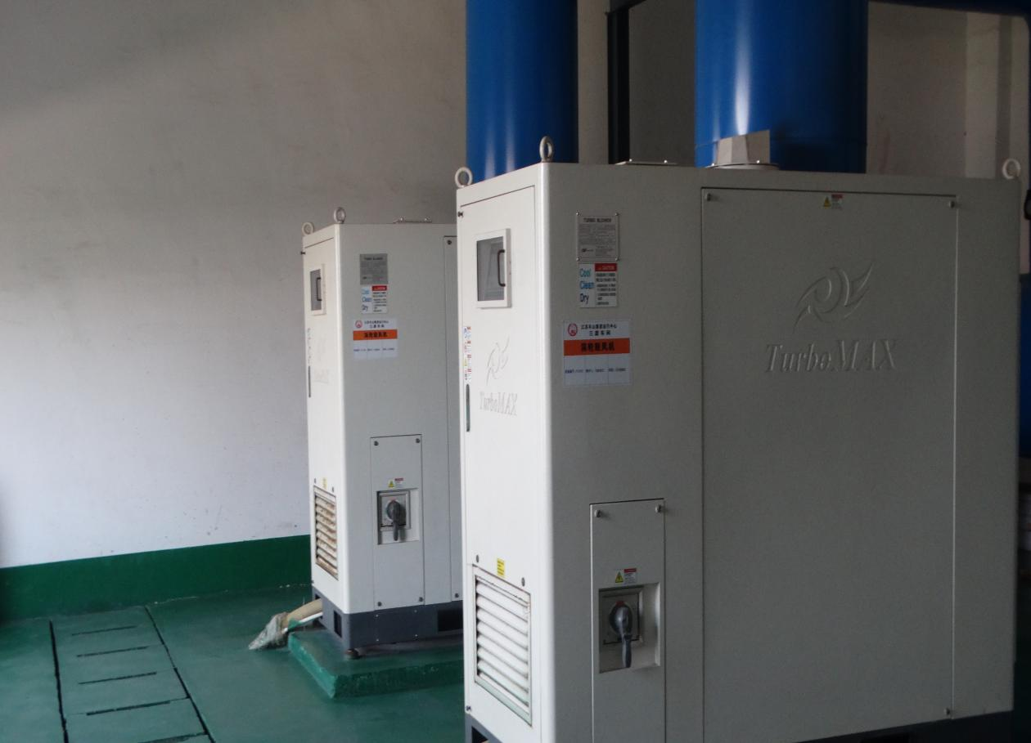

8、污水处理活性炭投加装置
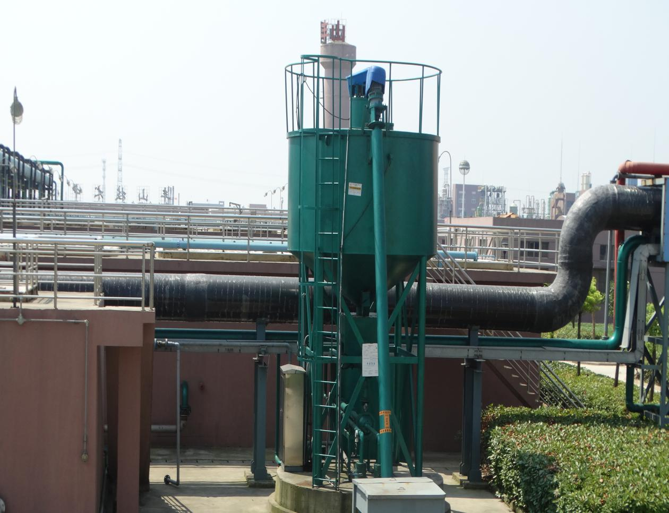
9、污泥减量化处理设施

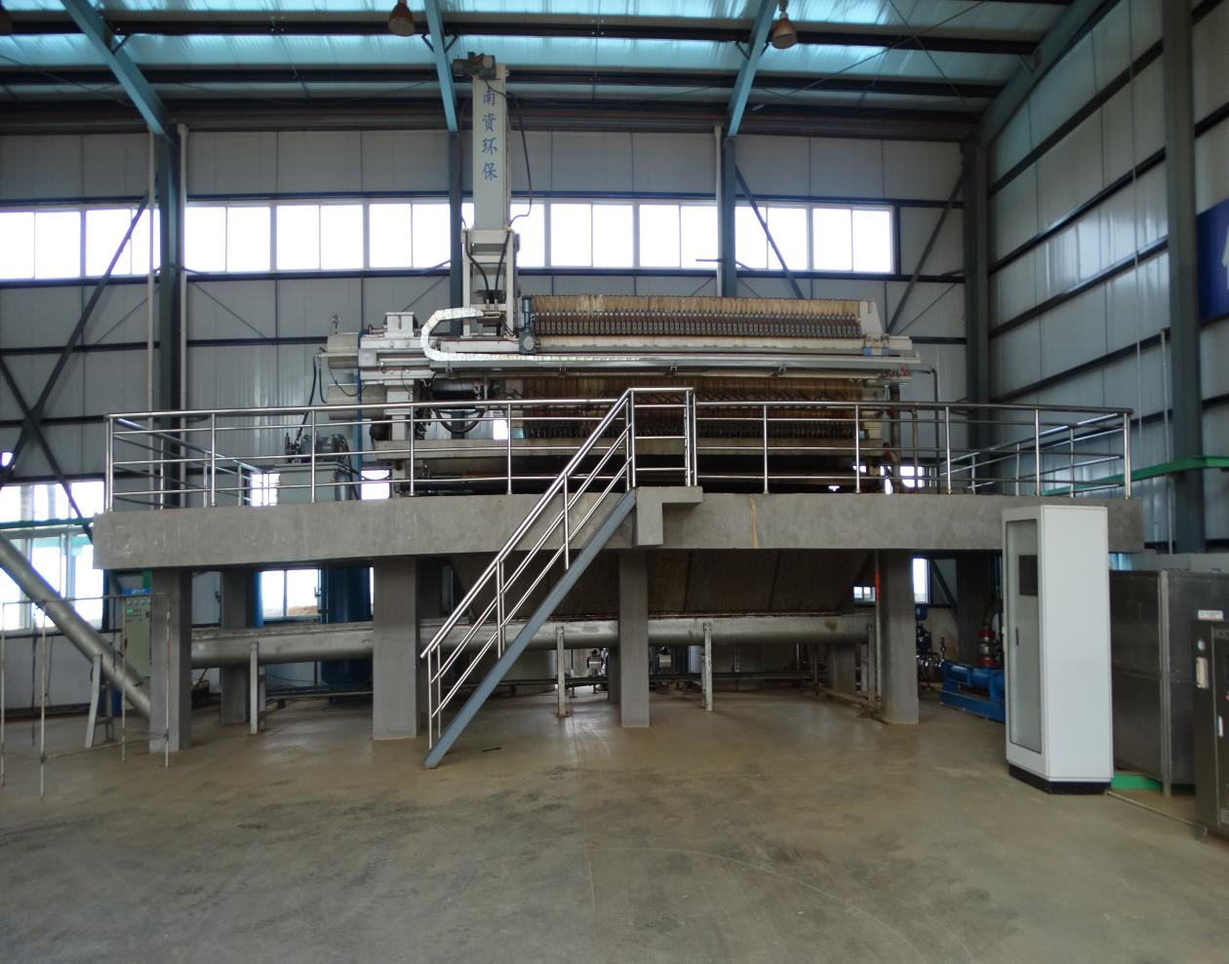

10、废水COD在线监控
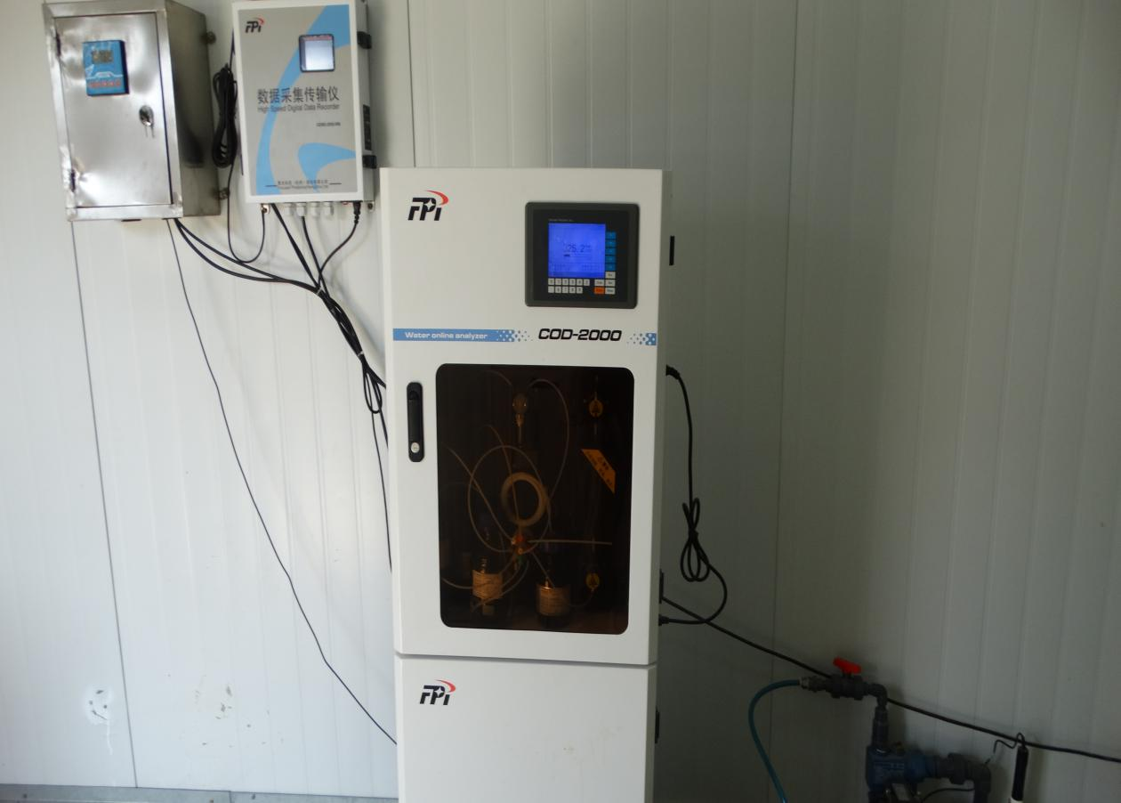
11、废气VOC在线监控
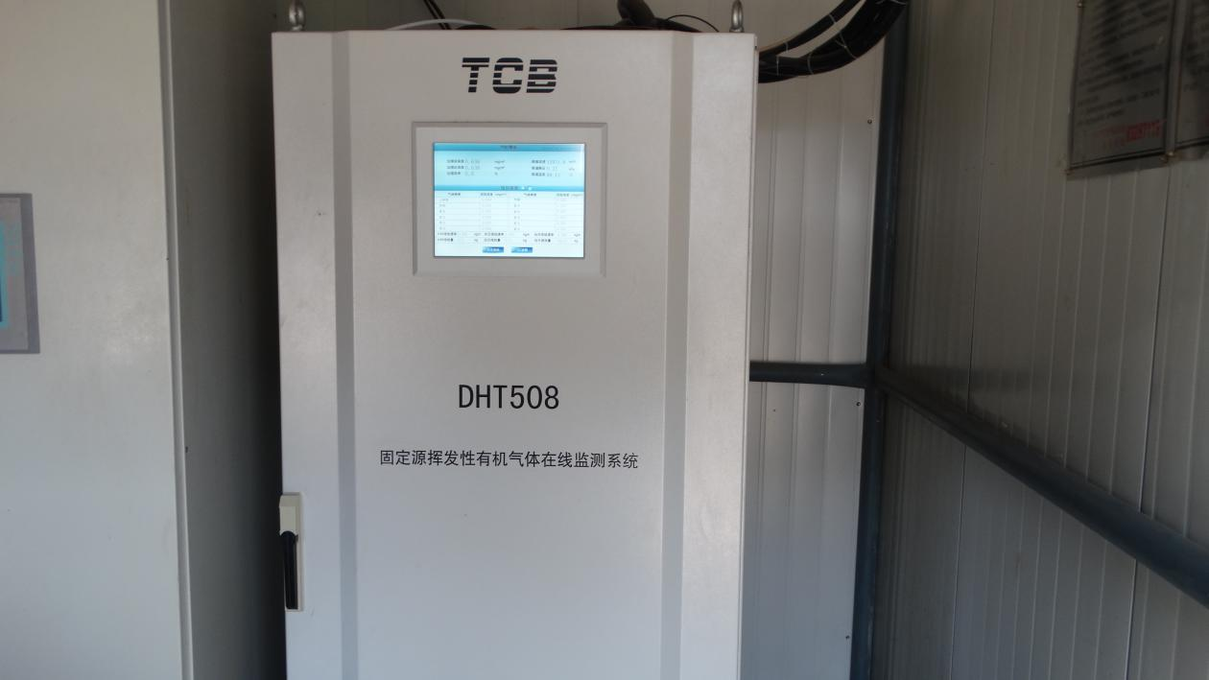

四、建设项目环境影响评价
江苏丰山集团股份有限公司项目审批、建设及验收情况一览表
厂区 | 序号 | 报告书名称 | 批复文号 | “三同时”验收情况 | 备注
生产一区 | 1 | 《江苏丰山集团有限公司年产1000吨氟乐灵原药、100吨精喹禾灵原药环境影响报告书》 | 2004年9月7日  （盐环管[2004]33号） | 氟乐灵、精喹禾灵已验收（环验[2004]21号） | 1000吨氟乐灵项目正常生产
 | 2 | 《江苏丰山集团有限公司海洋分公司年产1000吨毒死蜱原药技改项目环境影响报告书》 | 2007年7月31日  （盐环管[2007]45号） | 毒死蜱已验收  （环验[2008]07号） | 正常生产
 | 3 | 《江苏丰山集团有限公司海洋分公司年产400吨吡虫啉、200吨啶虫咪、200吨烟嘧磺隆原药技改项目环境影响报告书》 | 2008年8月8日  （盐环管[2008]20号） | 烟嘧磺隆已验收  （环验[2009]31号） | 200吨烟嘧磺隆项目正常生产
 | 4 | 《江苏丰山集团有限公司海洋分公司年产250吨5%灭线磷颗粒剂、250吨10%灭线磷颗粒剂、2500吨41%草甘膦异丙胺盐水剂、2500吨62%草甘膦异丙胺盐水剂项目环境影响报告表》 | 2008年5月26日  （盐环表复[2008]37号） | 项目已建成，未生产 | /
 | 5 | 《江苏丰山集团有限公司年产400吨精喹禾灵原药技改扩能项目环境影响报告书》 | 2009年3月26日  （盐环审[2009]14号） | 精喹禾灵已验收  （环验[2010]35号） | 精喹禾灵项目正常生产
 | 6 | 《江苏丰山集团有限公司年产900吨精喹禾灵原药技改扩能项目环境影响报告书》 | 2009年10月23日  （盐环审[2009]71号） | 精喹禾灵已验收  （环验[2010]35号） | 正常生产
 | 7 | 《江苏丰山集团有限公司年产1000吨吡虫啉、600吨啶虫咪原药项目环境影响报告书》 | 2009年10月29日  （盐环审[2009]73号） | 一期（年产600吨吡虫啉、300吨啶虫咪）已验收  （环验[2010]35号） | 已停产
 | 8 | 《江苏丰山集团有限公司年产500吨精噁唑禾草灵原药技改项目环境影响报告书》 | 2010年6月3日  （盐环审[2010]27号） | 项目已建成，未生产 | /
 | 9 | 《江苏丰山集团有限公司年产900吨炔螨特、500吨精吡氟禾草灵、300吨高效氟吡甲禾灵、300吨氰氟草酯原药技改项目环境影响报告书》 | 2011年9月29日  （盐环审[2011]45号） | 项目已建成，未生产 | /
 | 10 | 《江苏丰山集团有限公司年产5000吨氟乐灵、300吨氨基丙氟灵环境影响报告书》 | 2011年9月29日  （盐环审[2011]46号） | 己验收  （盐环验[2013]24号） | 5000吨氟乐灵项目正常生产
 | 11 | 《江苏丰山集团有限公司年产5000吨毒死蜱原药技改项目环境影响报告书》 | 2012年12月28日  （盐环审[2012]76号） | 己验收  （盐环验[2013]45号） | 正常生产
 | 12 | 《江苏丰山集团有限公司年产5000吨水相法毒死蜱原药技改扩能项目环境影响报告书》 | 2013年10月15日  （盐环审[2013]37号） | 己验收  （盐环验[2014]50号） | 正常生产
 | 13 | 《江苏丰山集团股份有限公司年产900吨对氯邻硝基乙酰乙酰苯胺技改项目环境影响报告书》 | 2015年3月18日  （盐环审[2015]15号） | 己验收  （盐环验[2017]03号） | 正常生产
 | 14 | 《江苏丰山集团股份有限公司年产500吨奎禾糠酯原药项目环境影响报告书》 | 2016年10月20日  （盐环审[2016]34号） | 已建 | 正在试生产
生产二区 | 15 | 《江苏丰山永远生化科技有限公司年产1000吨二氯菊酰氯、600吨贲亭酸甲酯项目环境影响报告书》 | 盐环管[2007]90号 | 未建
 | 16 | 《江苏丰山集团有限公司年产20000吨农药制剂搬迁扩建项目环境影响报告表附风险评价》 | 2012年11月5日  （盐环表复[2012]96号） | 已验收  盐环验[2016]01号  2016-1-11 | 正常生产
 | 17 | 《江苏丰山集团股份有限公司年产1000吨烟嘧磺隆技改扩能项目环境影响报告书》 | 2015年5月28日  （盐环审[2015]22号） | 己验收  （盐环验[2016]42号） | 正常生产
 | 18 | 纸箱包装项目 | 大环管[2014]154号  2014-12-16 | 大环验（2015）48号  2015年10月30日 | 正常生产
 | 19 | 塑料瓶包装加工项目 | 大环管[2014]152号  2014-12-16 | 大环验（2015）47号  2015年10月30日 | 正常生产
 | 20 | 200吨异噁酰草胺技改项目 | 盐环审[2017]1号2017年1月9日 | 未建设
 | 21 | 1000吨三氯吡氧乙酸、1000吨三氯吡氧乙酸丁氧基乙酯、1500吨硝磺草酮、700吨氰氟草酯、300吨炔草酯、800吨精喹禾灵项目 | 盐环审[2017]6号  2017年2月21日 | 未建设

- 突发环境事件应急预案备案情况
